**PEMROGRAMAN 4**



**GAMEPLAY TETRIS DAN**

**TURUNAN GAME YANG SEJENIS**

Disusun oleh :

Achmad Syaifudin 4210161022

**PROGRAM STUDI TEKNOLOGI GAME**

**DEPARTEMEN TEKNOLOGI MULTIMEDIA KREATIF**

**POLITEKNIK ELEKTRONIKA NEGERI SURABAYA**

**SURABAYA**

**2018**

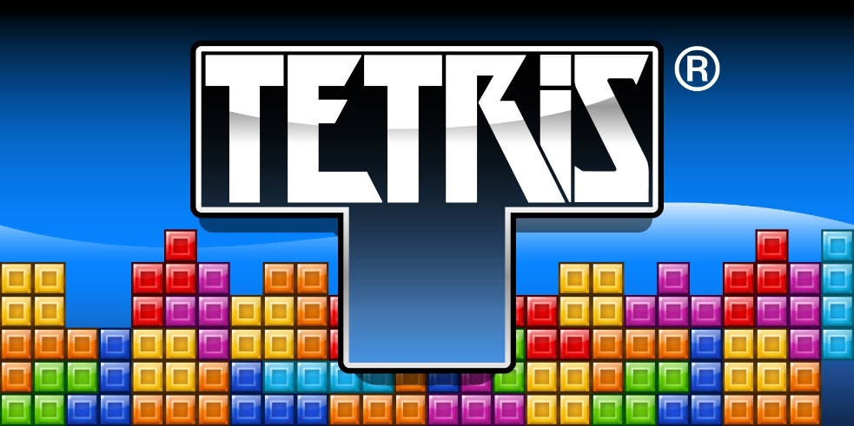

***Tetris*** ([bahasa Rusia](https://id.wikipedia.org/wiki/Bahasa_Rusia" \o "Bahasa Rusia): Тетрис) adalah [teka-teki](https://id.wikipedia.org/wiki/Permainan_video_teka-teki" \o "Permainan video teka-teki) yang didesain dan diprogram oleh [Alexey Pajitnov](https://id.wikipedia.org/wiki/Alexey_Pajitnov) pada bulan [Juni](https://id.wikipedia.org/wiki/Juni" \o "Juni) [1985](https://id.wikipedia.org/wiki/1985), pada saat ia bekerja di [Pusat Komputer Dorodnicyn](https://id.wikipedia.org/w/index.php?title=Pusat_Komputer_Dorodnicyn&action=edit&redlink=1" \o "Pusat Komputer Dorodnicyn (halaman belum tersedia)) di [Akademi Sains Uni Soviet](https://id.wikipedia.org/w/index.php?title=Akademi_Sains_Rusia&action=edit&redlink=1) di [Moskow](https://id.wikipedia.org/wiki/Moskow). Namanya berasal dari awalan numerik [Yunani](https://id.wikipedia.org/wiki/Yunani" \o "Yunani) [*tetra*](https://id.wikipedia.org/wiki/Tetra) yang bermakna bangun dengan empat [bagian](https://id.wikipedia.org/w/index.php?title=Bagian&action=edit&redlink=1" \o "Bagian (halaman belum tersedia)).

Permainan ini (atau variasi lainnya) terdapat pada hampir setiap [konsol permainan video](https://id.wikipedia.org/wiki/Konsol_permainan_video" \o "Konsol permainan video) dan [komputer pribadi](https://id.wikipedia.org/w/index.php?title=File_ip_address&action=edit&redlink=1), begitu juga pada peralatan lainnya seperti [kalkulator](https://id.wikipedia.org/wiki/Kalkulator" \o "Kalkulator), [ponsel](https://id.wikipedia.org/wiki/Ponsel), [pemutar media portabel](https://id.wikipedia.org/wiki/Pemutar_media_portabel), [PDA](https://id.wikipedia.org/wiki/PDA) dan bahkan sebagai [rahasia](https://id.wikipedia.org/wiki/Rahasia" \o "Rahasia) pada produk non-media seperti [osiloskop](https://id.wikipedia.org/wiki/Osiloskop" \o "Osiloskop).

Walaupun *Tetris* muncul kebanyakan pada [komputer rumahan](https://id.wikipedia.org/w/index.php?title=Komputer_rumahan&action=edit&redlink=1" \o "Komputer rumahan (halaman belum tersedia)), permainan ini lebih sukses pada versi [Gameboy](https://id.wikipedia.org/wiki/Gameboy" \o "Gameboy) yang dirilis pada 1989 yang membuatnya sebagai permainan paling populer sepanjang masa. Pada berita [Electronic Gaming Monthly](https://id.wikipedia.org/w/index.php?title=Electronic_Gaming_Monthly&action=edit&redlink=1" \o "Electronic Gaming Monthly (halaman belum tersedia)) ke-100, Tetris berada pada urutan pertama pada "Permainan Terbaik Sepanjang Masa". Pada tahun [2007](https://id.wikipedia.org/wiki/2007" \o "2007), Tetris berada di urutan kedua pada "100 Permainan Terbaik Sepanjang Masa" menurut [IGN](https://id.wikipedia.org/wiki/IGN" \o "IGN).

Game Turunan :

1. Bejeweled

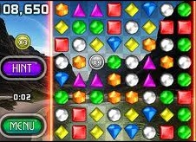

***Bejeweled*** adalah game yang memiliki gameplay mencocokan warna dengan megeser sebuah permata ke kanan , kekiri maupun keatas dan kebawah.

1. Candy Crush

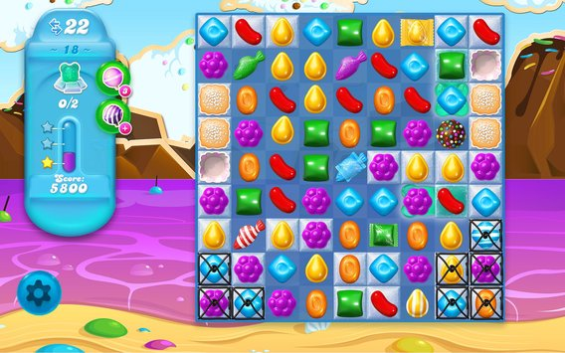

*Candy Crush Saga* tergolong ke dalam permainan jenis "match three" seperti *Bejeweled*. Setiap level memiliki tampilan permainan yang dipenuhi oleh permen beraneka warna dengan berbagai rintangan. Langkah dasar permainan ini adalah menukar atau membalikkan posisi permen yang berdekatan secara vertikal atau horizontal untuk menciptakan barisan permen dengan tiga atau lebih warna yang sama.

1. Block hexa puzzle

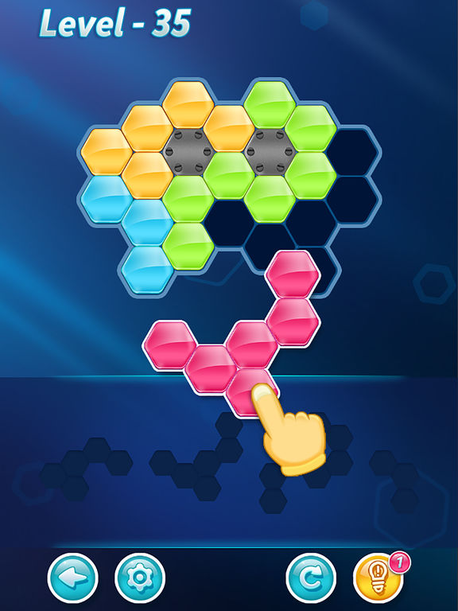

***Block Hexa Puzzle*** adalah game yang memiliki game play mengisi sebuah tempat kosong dengan menggunakan puzzle yang sudah tersedia.

1. Block Puzzle Legend Mania

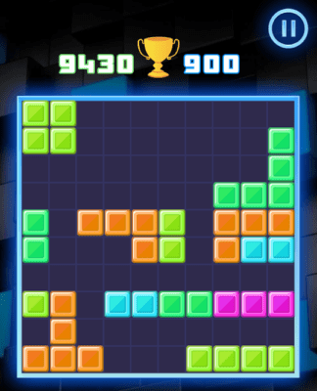

***Block Puzzle Legend Mania*** adalah game yang memiliki game play menaruh sebuah sebuah puzzle yang sudah di sediakan ke tempat yang sudah di sediakan juga.